2021年5月6日
会員、会誌購読者 各位
公益社団法人日本技術士会 中国本部
本 部 長 大田 一夫
倫理委員会準備会代表 乗安 直人
公益社団法人日本技術士会 登録技術者倫理研究会 主催／中国本部倫理委員会共催
第93回技術者倫理研究会例会Web講演会（ご案内）
話題：技術士倫理綱領関係規定改定他の取り組み 講師：倫理委員長 櫻井克信氏

拝啓 時下益々ご清祥のこととお慶び申し上げます。平素は格別のご高配を賜り厚くお礼申し上げます。
さて、日本技術士会登録技術者倫理研究会は、2021年5月11日（火）に、「技術士倫理綱領関係規定改定他の取り組み」と題し、「第93回技術者倫理研究会」として、全国の会員を対象に発信します。

また、中国本部から、会員・会誌購読者のみを対象にしたオンライン講演会並びに中国本部・県支部拠点集合形式会場において会員・会誌購読者・非会員を対象に講演会を開催します。
新型コロナウィルスの3密対策のため、中国本部と県支部の会場の定員を半分程度に抑えるとともに、インターネットの接続環境のある会員・会誌購読者の方には統括本部から自宅・勤務先での視聴も可能にしています。
ご多用の処、誠に恐縮ですが、5月10日(月)までにお申込み賜りますよう、宜しくお願い申し上げます。
参加申し込みは、事務局事務の省力化のため、できるだけ下記の【参加申込フォームURL】からお願いします。なお、インターネットの利用環境のない方はFAX、電話での申し込みも可能です。
【中国本部の参加申込フォームURL】https://forms.gle/sdChskmedqh17PZp9
（オンライン講演は、会員・会誌購読者のみです。非会員の方は拠点集合形式会場までお越しください）
敬具
－ 記 －

１．主 催：日本技術士会登録技術者倫理研究会／中国本部倫理委員会
２．日 時：2021年5月11日（火）18:30～20:30
３．会 場：（広島会場）中国本部会議室：広島市中区鉄砲町１番20号第3ウエノヤビル6階
（鳥取会場）サンイン技術コンサルタント㈱ 鳥取支店：鳥取市若葉台南1丁目11番地
４．内 容：
話題：「技術士倫理綱領関係規定改定他の取り組み」
講師：日本技術士会理事、倫理委員長 櫻井 克信氏 技術士（上下水道部門）
５．定員、対象、参加費、ＣＰＤ
（１）定 員：拠点集合形式会場 広島会場：15名、鳥取会場：10名
（２）対 象：オンライン講演会：会員、会誌購読者のみを対象
拠点集合形式会場：会員、会誌購読者、非会員を対象
（３）参加費：会員・会誌購読者：無料、非会員：500円
（４）ＣＰＤ：拠点集合形式会場での参加者には日本技術士会からＣＰＤとして２時間の参加票を発行します。オンラインによる個別配信の方にも希望者には参加票をお送りしますので、終了後のアンケートに参加票の要・不要をご回答ください。
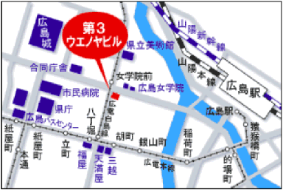
６．申込について
（１）締め切り：2021年5月10日(月)
（ただし、定員になり次第締め切ります。）
（２）中国本部のインターネットでの申込
https://forms.gle/sdChskmedqh17PZp9
（オンライン講演会は会員・会誌購読者のみです。）
（３）FAX、電話での申し込み先：
公益社団法人 日本技術士会 中国本部事務局
広島市中区鉄砲町1番20号 第3ｳｴﾉﾔﾋﾞﾙ6階
TEL：082-511-0305 FAX：082-511-0309

第1回技術者倫理講演会(オンライン)
参加申込書(2021年3月9日)
主催：公益社団法人 日本技術士会 中国本部
申込ＦＡＸ番号：０８２－５１１－０３０９
※メール送信可能な方は、事務局の省力化のため、メールによる申込をお願いします。

標記講演会(オンライン)に下記会場で参加します。

(下記に■(または☑)ください)
□広島会場、□鳥取会場、□オンライン（自宅・勤務先等）

 | 氏名 |  | 資格(注1) | 区分(注2)
申込者 |  |  | □技術士 □修習技術者  □その他 | □会員 □非会員  □会誌購読者
技術部門  (注3)  ※複数選択可 | □機械 □船舶･海洋 □航空･宇宙 □電気電子 □化学 □繊維 □金属  □資源工学 □建設 □上下水道 □衛生工学 □農業 □森林 □水産  □経営工学 □情報工学 □応用理学 □生物工学 □環境 □原子力･放射線  □総合技術監理
勤務先
連絡先 | E-mail |  |  | □会社 □自宅
 | ＦＡＸ |  |  | □会社 □自宅
 | ＴＥＬ |  |  | □会社 □自宅
- 資格は該当するものに■(または☑)を入れる。
- 区分で会員とは日本技術士会会員を指し、該当するものに■(または☑)を入れる。
- 技術部門は技術士か修習技術者のみ、該当するものに■(または☑)を入れる。
- 連絡先は(会社・自宅)のうち、該当するものに■(または☑)を入れ、E-mail等を記入。
- 同行者がいる場合は下記に記入。
- この個人情報は、本行事の参加申込み以外には使用しません。

 | 氏名 | 資格(注1) | 区分(注2)
同行者 |  | □技術士 □修習技術者  □その他 | □会員 □非会員  □会誌購読者
 |  | □技術士 □修習技術者  □その他 | □会員 □非会員  □会誌購読者
 |  | □技術士 □修習技術者  □その他 | □会員 □非会員  □会誌購読者
問合せ先：〒730-0017 広島市中区鉄砲町1-20 第3ウエノヤビル6階
公益社団法人 日本技術士会 中国本部

TEL:082-511-0305 FAX:082-511-0309 E-mail：ipej-hiro@rapid.ocn.ne.jp

鳥取会場
サンイン技術コンサルタント株式会社 鳥取支店
鳥取市若葉台南1丁目11番地 TEL.0857-38-6111
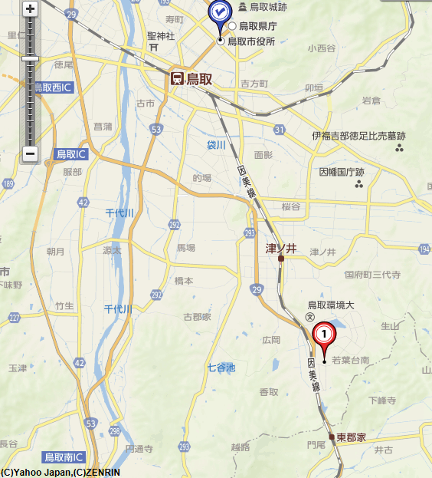

ウエスコ
ウエスコ
鳥取会場
サンイン技術コンサルタント（株）

アクセス：鳥取駅より南へ車で約20分（※専用駐車場あります）

連絡担当者：伊藤 徹、 t.ito@sanin-gc.co.jp
受信メール：web-tottori@ipej-chugoku.jp

